Resolución del Pleno del Instituto de Transparencia, Acceso a la Información Pública y Protección de Datos Personales del Estado de México y Municipios, con domicilio en Metepec, Estado de México, de fecha doce de agosto de dos mil veinte.
VISTO el expediente formado con motivo del recurso de revisión 00722/INFOEM/IP/RR/2020, promovido por el C. XXXXXXXX XXXXXXXX XXXXXX, en lo sucesivo EL RECURRENTE, en contra de la respuesta emitida por la Universidad Autónoma del Estado de México, en lo sucesivo EL SUJETO OBLIGADO, se procede a dictar la presente resolución con base en lo que se expone:
RESULTANDO
I. En fecha veinte de enero de dos mil veinte, EL RECURRENTE presentó a través del Sistema de Acceso a la Información Mexiquense, en lo subsecuente EL SAIMEX, ante EL SUJETO OBLIGADO, la solicitud de acceso a información pública, a la que se le asignó el número 00014/UAEM/IP/2020, mediante la cual solicitó, lo que a continuación se transcribe:
“1.- HISTORIA LABORAL DE XXXXXXXX XXXXXXXX XXXXXX EN ESA INSTITUCION 2.-TALONES DE PAGO CORRESPONDIENTES A LOS ULTIMOS 4 AÑOS DE SERVICIO O EN SU CASO CONSTANCIAS DE PERCEPCIONES CORRESPONDIENTES A LOS ULTIMOS 4 AÑOS DE SERVICIO INTEGRANDO LAS DEDUCCIONES CORRESPONDIENTES AL SALARIO ).”. (Sic)
Modalidad de entrega: Copias Certificadas (con costo).
II. Posteriormente, el día veintitrés de enero de dos mil veinte, EL SUJETO OBLIGADO dio respuesta a la solicitud de acceso a la información pública requerida por EL RECURRENTE, en los términos siguientes:
“En respuesta a la solicitud de acceso a la información pública con número de folio 00014/UAEM/IP/2020, con fundamento en lo dispuesto en los artículos 150, 163, y 164 de la Ley de Transparencia y Acceso a la Información Pública del Estado de México y Municipios, el numeral TREINTA Y OCHO de los Lineamientos para la Recepción, Trámite y Resolución de las Solicitudes de Información Pública, Acceso, Modificación, Sustitución, Rectificación o Supresión Parcial o Total de Datos Personales, así como los Recursos de Revisión que deberán observar los Sujetos Obligados por la Ley de Transparencia y Acceso a la Información Pública del Estado de México y Municipios, hacemos de su conocimiento: que no es posible atender su solicitud en los términos requeridos, al tratarse de un ejercicio de acceso a datos personales; en este sentido se le conmina para que ejerza su derecho de acceso a datos personales a través del sistema de Acceso, Rectificación, Cancelación y Oposición de Datos Personales del Estado de México y Municipios (SARCOEM), acreditando ser el titular de los datos personales a los que desea acceder y/o documento que lo acredite como representante legal. Finalmente se hace de su conocimiento que de conformidad con los artículos 176, 177, 178 y demás relativos y aplicables de la Ley de Transparencia, Acceso a la Información Pública del Estado de México y Municipios, el solicitante tiene derecho de presentar recurso de revisión, dentro de los quince días hábiles siguientes a la fecha de notificación de la respuesta. Esperamos que los datos proporcionados le sean de utilidad y le agradeceríamos que diera respuesta a la cédula de evaluación que se anexa, y la envíe al correo electrónico siguiente: transparencia@uaemex.mx.” (Sic)
Asimismo, EL SUJETO OBLIGADO adjuntó a su respuesta una cédula de evaluación del servicio para usuarios virtuales con solicitud de información pública, constante de 1 foja, misma que no se plasma, en obvio de representaciones innecesarias y máxime que es del conocimiento de las partes.
III Inconforme con la respuesta del SUJETO OBLIGADO, el día veintisiete de enero de dos mil veinte, EL RECURRENTE interpuso el recurso de revisión objeto del presente estudio, el cual fue registrado en EL SAIMEX y se le asignó el número de expediente 00722/INFOEM/IP/RR/2020, en el que señaló como acto impugnado lo siguiente:
“NEGATIVA A ENTREGAR DOCUMENTOS SOLICITADOS.” (Sic)
Asimismo, EL RECURRENTE manifestó como razones o motivos de inconformidad:
“MANIFIESTAN IMPOSIBILIDAD DE ATENDER SOLICITUD ARGUMENTANDO TRATARSE DE DATOS PERSONALES ; SIN EMBARGO ACLARO LO SIGUIENTE: 1.- SOLICITE TALONES DE PAGO DEL QUE SUSCRIBE( TALONES O CONSTANCIAS A MI NOMBRE) DE LOS ÚLTIMOS 4 AÑOS DE SERVICIO EN LA INSTITUCIÓN O EN SU CASO LAS CONSTANCIAS DE PERCEPCIONES CORRESPONDIENTES A LOS ÚLTIMOS 4 AÑOS DE SERVICIO INTEGRANDO LAS DEDUCCIONES CORRESPONDIENTES AL SALARIO. 2.- LO SOLICITE PARA SER RECIBIDAS EN COPIAS CERTIFICADAS (CON COSTO) LO QUE SIGNIFICA QUE LAS RECOGERÉ PERSONALMENTE ACREDITANDO MI PERSONALIDAD. 3.- AL SERVIR EN DICHA UNIVERSIDAD Y DADO QUE LOS DOCUMENTOS SOLICITADOS CUENTAN CON INFORMACIÓN DEL SUSCRITO NO DEBEN SER NEGADOS.” (Sic)
IV. El recurso de que se trata se envió electrónicamente al Instituto de Transparencia, Acceso a la Información Pública y Protección de Datos Personales del Estado de México y Municipios, en fecha veintisiete de enero de dos mil veinte y con fundamento en el artículo 185, fracción I de la Ley de Transparencia y Acceso a la Información Pública del Estado de México y Municipios, se turnó, a través del SAIMEX, a la Comisionada EVA ABAID YAPUR, a efecto de que decretara su admisión o desechamiento.
V. En fecha treinta y uno de enero de dos mil veinte, atento a lo dispuesto en el artículo 185, fracciones I, II y IV de la Ley de Transparencia y Acceso a la Información Pública del Estado de México y Municipios, se acordó la admisión a trámite del referido recurso de revisión; así como, la integración del expediente respectivo, mismo que se puso a disposición de las partes, para que, de considerarlo conveniente, en el plazo máximo de siete días hábiles, EL RECURRENTE realizara manifestaciones y alegatos; así como, ofreciera las pruebas que a su derecho conviniera y, en el caso del SUJETO OBLIGADO exhibiera el Informe Justificado.
VI. De las constancias que obran en el expediente electrónico del SAIMEX, se advierte que, en fecha once de febrero de dos mil veinte, EL SUJETO OBLIGADO rindió su Informe Justificado, en los siguientes términos:

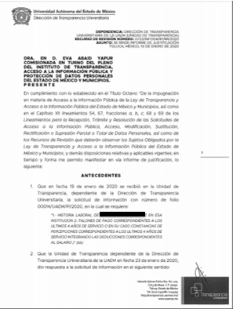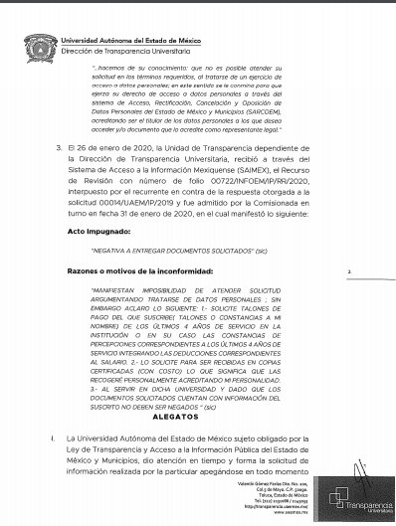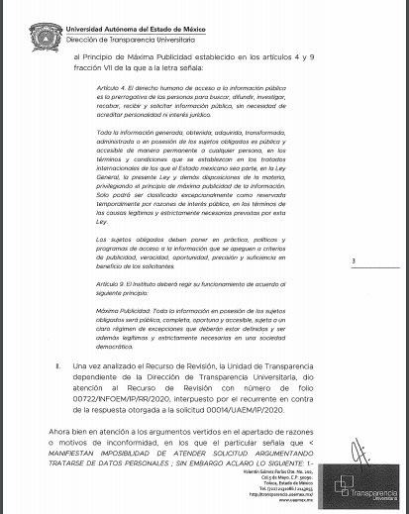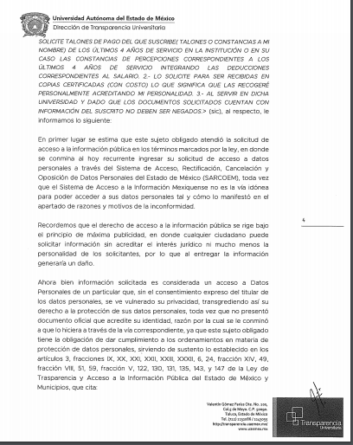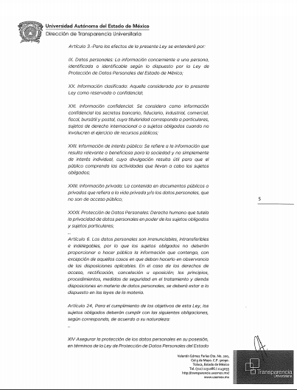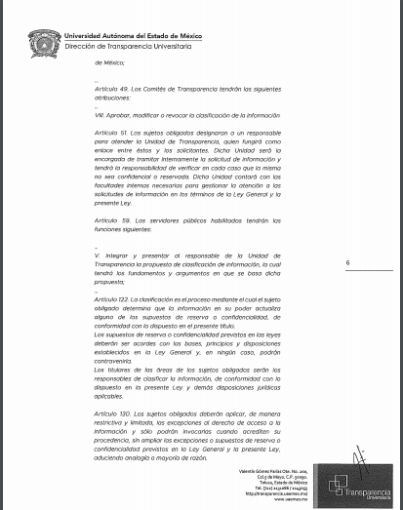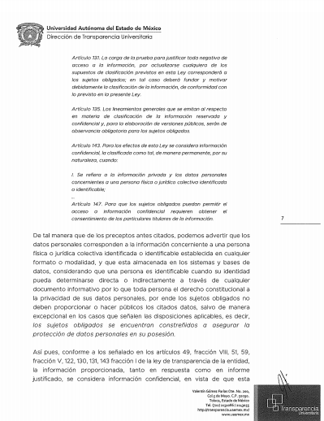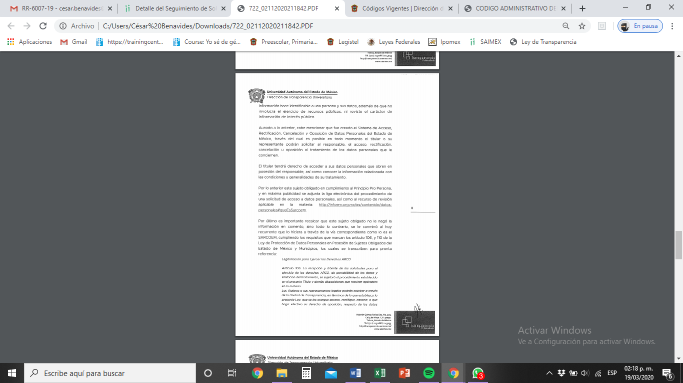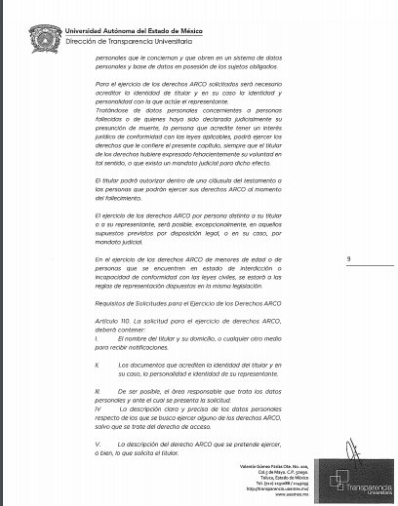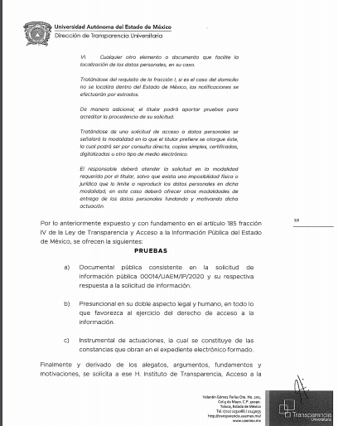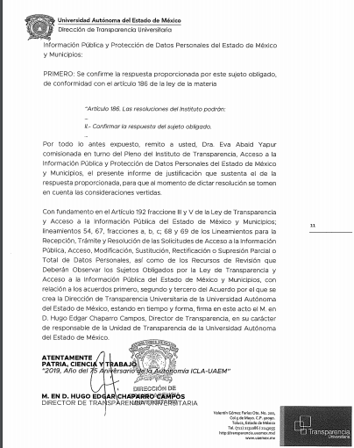
Cabe destacarse, que esta Ponencia Resolutora no hizo del conocimiento de EL RECURRENTE el Informe Justificado; toda vez, que se estimó que no se actualizó lo dispuesto por el artículo 185, fracción III de la Ley de Transparencia y Acceso a la Información Pública del Estado de México y Municipios, sin embargo, se plasma en el presente apartado para conocimiento del particular.
VII. Por su parte, EL RECURRENTE no presentó manifestaciones, alegatos ni ofreció los medios de prueba que a su derecho convinieran.
VIII. Transcurrido el plazo legal, una vez analizado el estado procesal que guardaba el expediente, en fecha doce de febrero de dos mil veinte, la Comisionada Ponente acordó el cierre de instrucción; así como, la remisión del mismo, a efecto de ser resuelto, de conformidad con lo establecido en el artículo 185 fracciones VI y VIII de la Ley de Transparencia y Acceso a la Información Pública del Estado de México y Municipios.
IX. En fecha diecisiete de marzo de dos mil veinte, la Comisionada Ponente acordó ampliar el plazo para resolver el recurso de revisión de mérito, por un periodo de hasta quince días hábiles, de conformidad con el artículo 181, tercer párrafo de la Ley de Transparencia y Acceso a la Información Pública del Estado de México y Municipios; y,
CONSIDERANDO
PRIMERO. Competencia. Este Instituto de Transparencia, Acceso a la Información Pública y Protección de Datos Personales del Estado de México y Municipios, es competente para conocer y resolver el presente recurso, conforme a lo dispuesto en el artículo 6, Apartado A de la Constitución Política de los Estados Unidos Mexicanos; el artículo 5, párrafos vigésimo segundo, vigésimo tercero y vigésimo cuarto, fracciones IV y V de la Constitución Política del Estado Libre y Soberano de México; los artículos 2, fracción II, 13, 29, 36 fracciones I y II, 176, 178, 179, 181, párrafo tercero y 185 de la Ley de Transparencia y Acceso a la Información Pública del Estado de México y Municipios de aplicación supletoria; 1, 81, 82, fracciones I y III, 119, 127, 128 y 129 de la Ley de Protección de Datos Personales en Posesión de Sujetos Obligados del Estado de México y Municipios y los artículos 9, fracciones I y XXIV y 11 del Reglamento Interior del Instituto de Transparencia, Acceso a la Información Pública y Protección de Datos Personales del Estado de México y Municipios.
SEGUNDO. Cuestiones de previo y especial pronunciamiento. De manera previa al análisis del estudio de fondo del presente asunto, es pertinente mencionar que, si bien el hoy RECURRENTE inició su solicitud vía acceso a la información pública; lo cierto es, que derivado de la lectura de la misma, se advierte que el particular requirió un acceso a datos personales; por lo que, en tal sentido es necesario que éste Órgano Garante se pronuncie primeramente en relación a la vía sobre la cual se regulará el presente asunto.
Ello es así, en atención a que el particular solicitó se le proporcionara su historia laboral (Sic), los recibos de pago y las constancias de precepciones, correspondientes a los últimos 4 años de servicio; por lo que, resulta evidente que se trata de un acceso a datos personales; entonces tenemos que, el derecho ejercido por el solicitante se encuentra regulado por los numerales 97 y 98 de la Ley de Protección de Datos Personales en Posesión de Sujetos Obligados del Estado de México y Municipios, del tenor literal siguiente:
“Artículo 97. Los derechos de acceso, rectificación, cancelación y oposición de datos personales son derechos independientes. El ejercicio de cualquiera de ellos no es requisito previo no impide el ejercicio de otro. La procedencia de estos derechos, en su caso, se hará efectiva una vez que el titular o su representante legal acrediten su identidad o representación, respectivamente.
En ningún caso el acceso a los datos personales de un titular podrá afectar los derechos y libertades de otros.
El ejercicio de cualquiera de los derechos ARCO, forma parte de las garantías primarias del derecho a la protección de datos personales.
Artículo 98. El titular tiene derecho a acceder, solicitar y ser informado sobre sus datos personales en posesión de los sujetos obligados, así como la información relacionada con las condiciones y generalidades de su tratamiento, tales como el origen de los datos, las condiciones del tratamiento del cual sean objeto, las cesiones realizadas o que se pretendan realizar, así como tener acceso al aviso de privacidad al que está sujeto el tratamiento y a cualquier otra generalidad del tratamiento, en los términos previstos en la Ley.
El responsable debe responder al ejercicio del derecho de acceso, tenga o no datos de carácter personal del interesado en su sistema de datos.”
(Énfasis añadido)
En consecuencia, resulta que la solicitud de información se deberá atender en términos del ejercicio del derecho de acceso a datos personales; toda vez, que este Instituto, al igual que otros Óranos Garantes como es el Instituto Nacional de Acceso a la Información y Protección de Datos (INAI), se han pronunciado en relación a la procedencia de los recursos de revisión según la materia de la solicitud, lo que encuentra apoyo en el criterio 008/2009 del Instituto Garante Nacional, que a la letra dispone:
“Las dependencias y entidades deberán dar trámite a las solicitudes aun cuando la vía en la que fueron presentadas -acceso a datos personales o información pública- no corresponda con la naturaleza de la materia de la misma. Todas aquellas solicitudes cuyo objetivo sea allegarse de información pública y que sean ingresadas por la vía de acceso a datos personales, así como el caso contrario, deberán ser tramitadas por las dependencias y entidades de conformidad con la naturaleza de la información de que se trate, sin necesidad de que el particular requiera presentar una nueva solicitud.
De conformidad con lo dispuesto en el artículo 1° de la Ley Federal de Transparencia y Acceso a la Información Pública Gubernamental, ésta tiene como finalidad proveer lo necesario para garantizar el acceso de toda persona a la información en posesión de los Poderes de la Unión, los órganos constitucionales autónomos o con autonomía legal, y cualquier otro órgano federal. Por su parte, el artículo 4 de la Ley en cita señala que entre sus objetivos se encuentra el de “proveer lo necesario para que toda persona pueda tener acceso a la información mediante procedimientos sencillos y expeditos”. De igual forma, el artículo 6 de la Ley Federal de Transparencia y Acceso a la Información Pública Gubernamental dispone que en la interpretación de la referida Ley y de su Reglamento “se deberá favorecer el principio de máxima publicidad y disponibilidad de la información en posesión de los sujetos obligados”. Considerando lo establecido en los artículos citados, este Instituto determina que, a efecto de cumplir con los objetivos de la ley de la materia y en aras de garantizar el acceso a través de procedimientos sencillos y expeditos, favoreciendo también el principio disponibilidad de la información en posesión de los sujetos obligados, éstos deben subsanar los errores en que incurran los particulares al elegir la vía por la que los particulares presentan sus solicitudes. Por consiguiente, en el caso que los particulares ingresen solicitudes de acceso a datos personales cuando, en realidad, la información solicitada corresponde a información pública, o viceversa, las dependencias y entidades deberán darles el trámite correspondiente de conformidad con la naturaleza de la información solicitada.”
(Énfasis añadido)
Ahora bien, de conformidad con el artículo 1 de la Ley en cita, se establece que debe tenerse por objeto garantizar la protección de los datos personales que se encuentren en posesión de los sujetos obligados, de tal forma que, en el presente asunto resulta aplicable la Ley de Protección de Datos Personales en Posesión de Sujetos Obligados del Estado de México y Municipios; por lo cual, bajo el entendido de la naturaleza de la información solicitada en el presente asunto, es pertinente dar trámite al recurso de revisión, dentro de este marco.
Así las cosas, resulta procedente su interposición, de conformidad con lo dispuesto en el artículo 129, fracción VI de la Ley de Protección de Datos Personales en Posesión de Sujetos Obligados del Estado de México y Municipios, que a la letra dice:
“Artículo 129. El recurso de revisión procederá en los supuestos siguientes:
…
VI. Se niegue total o parcialmente el acceso, rectificación, cancelación u oposición de datos personales o los derechos relacionados con la materia.
…”
(Énfasis añadido)
TERCERO. Legitimación. El recurso de revisión fue interpuesto por parte legítima en atención a que fue presentado por EL RECURRENTE, quien formuló la solicitud de información pública número 00014/UAEM/IP/2020 ante EL SUJETO OBLIGADO o RESPONSABLE, de conformidad con lo establecido en los artículos 106, párrafos tercero y séptimo; así como, el diverso artículo 120 de la Ley de Protección de Datos Personales en Posesión de Sujetos Obligados del Estado de México y Municipios.
Robusteciendo a lo anterior, la Tesis Aislada con número de registro 2012855, emitida por el Primer Tribunal Colegiado de Circuito publicada en la Gaceta del Semanario Judicial de la Federación, Décima Época, página 2942, que establece lo siguiente:
“INTERÉS JURÍDICO E INTERÉS LEGÍTIMO EN EL JUICIO DE AMPARO.
De la fracción I del artículo 5o. de la Ley de Amparo se obtiene que el quejoso es quien aduce ser titular de algún derecho subjetivo o interés legítimo (individual o colectivo) y, a su vez, plantea que alguna norma de observancia general, acto u omisión conculca algún derecho fundamental tutelado en la Constitución Política de los Estados Unidos Mexicanos o en los instrumentos internacionales suscritos por México en la materia, a condición de que se trate, desde luego, de alguna afectación real y actual en su esfera jurídica, sea de manera directa o indirecta con motivo de su especial situación frente al orden jurídico. Ahora, el concepto de interés legítimo, como medida para acceder al juicio de amparo (tanto en lo individual como en lo colectivo), se satisface cuando el quejoso alega ser titular de algún derecho subjetivo (en sentido amplio) y reclama normas, actos u omisiones autoritarios que afectan a su esfera jurídica, directa o indirectamente. Es decir, para justificar el interés legítimo tratándose del reclamo de normas, actos u omisiones no provenientes de tribunales jurisdiccionales, no se requiere del acreditamiento de alguna afectación personal y directa (lo cual se conoce tradicionalmente como interés jurídico), sino que basta con cierta afectación real y actual, aun de manera indirecta, según la situación especial del gobernado frente al orden jurídico. Sin embargo ¿cuál es la razón por la cual el surtimiento del interés legítimo (tratándose de la impugnación de normas, actos u omisiones no provenientes de tribunales) se requiere acreditar, necesariamente, que la materia reclamada produzca alguna afectación real y actual en la esfera jurídica del quejoso? La razón estriba en que, por un lado, el juicio de amparo es improcedente contra actos inexistentes, futuros o de realización incierta y, por otro, porque aunque exista la norma, acto u omisión materia del reclamo, no basta con tener un interés simple para acudir al amparo, por ser condición necesaria demostrar, objetivamente, alguna afectación real y actual (no futura o de realización incierta) en la esfera jurídica del quejoso, en tanto que si no es cierta, real y actual, el examen de constitucionalidad versaría sobre un análisis abstracto de constitucionalidad que es ajeno al objeto y fin del amparo, porque en éste se requiere acreditar, forzosamente, la afectación jurídica en función de la existencia de la materia reclamada, a causa de la cual se plantee el perjuicio cierto, real y actual en la esfera de derecho. En efecto, para la procedencia del juicio de amparo, el interés simple o jurídicamente irrelevante es el que se puede tener acerca de lo dispuesto en alguna norma, actuación u omisión reclamable en amparo, pero que en realidad no afecta a la esfera jurídica o alguna situación especial del particular frente al orden jurídico cuestionado. De ahí que contra normas, actos u omisiones que no provengan de tribunales judiciales, administrativos o del trabajo, el interés legítimo para la procedencia del juicio de amparo, si bien no exige la existencia de algún agravio personal y directo, sí es condición el acreditamiento de cierta afectación real y actual en la esfera jurídica de quien lo promueve, aunque sea indirecta.
PRIMER TRIBUNAL COLEGIADO DEL SEGUNDO CIRCUITO CON RESIDENCIA EN CIUDAD NEZAHUALCÓYOTL, ESTADO DE MÉXICO.
Amparo en revisión 390/2015. Juana Rivera y otros. 31 de marzo de 2016. Unanimidad de votos. Ponente: Fernando Alberto Casasola Mendoza. Secretario: Pablo Andrei Zamudio Díaz.”
CUARTO. Oportunidad. El recurso de revisión fue interpuesto dentro del plazo de quince días hábiles contados a partir del día siguiente del que EL RECURRENTE tuvo conocimiento de la respuesta impugnada; tal y como, lo prevé el artículo 128 de la Ley de Protección de Datos Personales en Posesión de los Sujetos Obligados del Estado de México y Municipios, que establece:
“Artículo 128. El titular, por sí mismo o a través de su representante, podrán interponer un recurso de revisión ante el Instituto o la Unidad de Transparencia del responsable que haya conocido de la solicitud para el ejercicio de los derechos ARCO, dentro de un plazo que no podrá exceder de quince días contados a partir del siguiente a la fecha de la notificación de la respuesta.
Transcurrido el plazo previsto para dar respuesta a una solicitud para el ejercicio de los derechos ARCO sin que se haya emitido ésta, el titular o en su caso, su representante podrán interponer el recurso de revisión dentro de los quince días siguientes al que haya vencido el plazo para dar respuesta.” (Sic)
En efecto, atendiendo a que EL SUJETO OBLIGADO notificó la respuesta a la solicitud el veintitrés de enero de dos mil veinte; en consecuencia, el plazo de quince días hábiles que el artículo 128 de la Ley de Datos otorga a la hoy RECURRENTE para presentar el recurso de revisión, transcurrió del veinticuatro de enero al catorce de febrero de dos mil veinte, sin contemplar en el cómputo los días veinticinco, veintiséis de enero, uno, dos, ocho y nueve de febrero de dos mil veinte, por corresponder a sábados y domingos, considerados como días inhábiles, en términos del artículo 3, fracción X de la Ley de Transparencia y Acceso a la Información Pública del Estado de México y Municipios; así como, el día tres de febrero de dos mil veinte, por ser considerado como suspensión de labores, de conformidad con el Calendario en Materia de Transparencia, Acceso a la Información Pública y Protección de Datos Personales, para el año de dos mil veinte y enero de dos mil veintiuno, aprobado por el Pleno de este Instituto el diecinueve de diciembre de dos mil diecinueve.
En ese tenor, si el recurso de revisión que nos ocupa, se interpuso el día veintisiete de enero de dos mil veinte, éste se encuentra dentro de los márgenes temporales previstos en el precepto legal señalado en párrafos anteriores y, por tanto, su interposición se considera oportuna.
QUINTO. Procedibilidad. Del análisis efectuado se advierte que resulta procedente la interposición del recurso y se concluye la acreditación plena de todos y cada uno de los elementos formales exigidos por el artículo 130 de la Ley de Protección de Datos Personales en Posesión de Sujetos Obligados del Estado de México y Municipios, en atención a que fue presentado mediante el formato visible en EL SAIMEX.
SEXTO. Estudio y resolución del asunto. Así, de las precisiones señaladas en el Considerando SEGUNDO, conviene recordar que el hoy RECURRENTE solicitó al SUJETO OBLIGADO le proporcionara el acceso a los datos personales contenidos en su historia laboral; así como los recibos de pago y las constancias de percepciones correspondientes a los últimos 4 años de servicio en la Universidad.
Al respecto, EL SUJETO OBLIGADO respondió a la particular que la solicitud debía ser dirigida mediante el Sistema de Acceso, Rectificación, Cancelación, Oposición de Datos Personales del Estado de México (SARCOEM), acreditando la titularidad de los datos personales a los que pretende acceso, o bien, la debida representación; por lo que, consideró que no podía atender su solicitud, vía SAIMEX.
Inconforme con dicha determinación, el hoy RECURRENTE interpuso el medio de defensa de análisis, en el cual, en lo que interesa, refirió que requirió el acceso a sus datos personales, vía Copias Certificadas (con costo), lo que conlleva que cuando acudiera a recoger la información acreditaría su personalidad.
Posteriormente, EL SUJETO OBLIGADO rindió su Informe Justificado, en el cual medularmente reiteró su respuesta; por su parte, EL RECURRENTE no presentó manifestaciones, alegatos ni ofreció los medios de prueba que a su derecho convinieran.
Hechas las precisiones anteriores, es de referir que este Instituto analizó la totalidad de constancias que integran el expediente electrónico del SAIMEX y arribó a las siguientes consideraciones de hecho y de derecho:
Primeramente, resulta importante destacar que el Pleno de este Instituto se ha pronunciado en diversos asuntos, acerca del derecho a la protección de datos personales en su modalidad de acceso, mismo que se encuentra tutelado por los artículos 6, apartado A, fracciones II y III y 16 de la Constitución Política de los Estados Unidos Mexicanos, en cuyo texto refiere que toda persona, sin excepción alguna tiene derecho de acceder de forma gratuita a sus datos personales o a la rectificación de éstos, a su protección, al acceso, rectificación y cancelación de los mismos; así como, a manifestar su oposición; ello, lo determina como un derecho fundamental de los particulares.
De igual manera, se resume que la información referente al ámbito privado de las personas; así como, los datos personales, debe estar protegida, en los términos y con las excepciones a los principios de tratamiento de datos que por razones de orden público fije la Ley; por lo que, toda persona tiene derecho a la protección de sus datos personales.
Además, el derecho a la protección de los datos personales; así como, el derecho de acceder, rectificar, cancelar u oponerse a su tratamiento es una garantía consagrada para toda persona por la Constitución Política de nuestra Entidad, añadiendo que cualquier persona podrá solicitar el acceso gratuito a sus datos personales, en tal sentido, tal derecho podrá tramitarse por medios electrónicos, a través del sistema automatizado que se establezca por la ley de la materia y por el Órgano Garante del mismo.
En ese tenor, el derecho que tenga por objeto conocer información personal del propio solicitante, que se encuentre en posesión de cualquier Sujeto Obligado, será regulado por la Ley de Protección de Datos Personales en Posesión de Sujetos Obligados del Estado de México y Municipios; así, en dicha Ley se listan los llamados derechos ARCO, derechos que son independientes, ya que el ejercicio de cualquiera de ellos no es requisito previo ni impide el ejercicio de otro, dentro de los que se encuentra el de acceso a datos personales; refiriéndose expresamente que el titular de los datos tiene derecho a ser informado sobre sus datos personales que estén en posesión del SUJETO OBLIGADO, su origen, el tratamiento del que sean objeto, las cesiones realizadas o que se pretendan realizar y al acceso al aviso de privacidad a que está sujeto el tratamiento y como requisito importante se alude a que la procedencia de los derechos ARCO se hará efectiva una vez que el titular acredite su identidad, frente a los Sujetos Obligados responsables de su tratamiento.
Asimismo, en el ejercicio de los derechos ARCO, se deberán establecer procedimientos sencillos, privilegiando los mecanismos que faciliten su ejercicio de una manera breve, ágil y de forma gratuita, salvo algunos costos de recuperación que, en su caso, disponga el Código Financiero del Estado de México.
Precisado lo anterior, este Instituto precisa que se obvia el análisis de la competencia por parte del SUJETO OBLIGADO, para generar, administrar o poseer la información solicitada, dado que éste ha asumido la misma, en razón de que en su respuesta remitió al particular para que realizara su solicitud de acceso a datos personales, a través del SARCOEM, en atención a que debía acreditar la titularidad o representación correspondiente; sin embargo, en ningún momento negó la relación laboral manifestada por el accesante.
En efecto, el hecho de que EL SUJETO OBLIGADO haya asumido contar con la información solicitada, acepta que la genera, posee y administra, en ejercicio de sus funciones de derecho público, motivo por el cual se actualiza el supuesto jurídico, previsto en el artículo 12 de la Ley de Transparencia y Acceso a la Información Pública del Estado de México y Municipios.
“Artículo 12. Quienes generen, recopilen, administren, manejen, procesen, archiven o conserven información pública serán responsables de la misma en los términos de las disposiciones jurídicas aplicables.
Los sujetos obligados sólo proporcionarán la información pública que se les requiera y que obre en sus archivos y en el estado en que ésta se encuentre. La obligación de proporcionar información no comprende el procesamiento de la misma, ni el presentarla conforme al interés del solicitante; no estarán obligados a generarla, resumirla, efectuar cálculos o practicar investigaciones.”
Así, el estudio de la naturaleza jurídica de la información pública solicitada, tiene por objeto determinar si ésta la genera, posee o administra EL SUJETO OBLIGADO; sin embargo, en aquellos casos en que éste la asume, a nada práctico nos conduciría su estudio, ya que se insiste, dicha información, fue admitida por el mismo; por lo que, la genera, posee y administra, en ejercicio de sus funciones de derecho público, motivo por el cual, se actualiza el supuesto jurídico, previsto en el artículo 12 de la Ley de la materia, anteriormente referido.
Así las cosas, este Instituto estima necesario precisar que el particular refirió de manera textual que requería acceso a su historia laboral (Sic); sin embargo, del análisis realizado al marco normativo que rige las relaciones de trabajo de los servidores públicos, no se advirtió el término utilizado; empero, de conformidad con el artículo 134 de la Ley de Protección de Datos Personales en Posesión de Sujetos Obligados del Estado de México y Municipios, este Instituto suple la deficiencia en que incurre y determina que lo que pretende es acceder a los documentos contenidos en el expediente formado con motivo de su ingreso a la Universidad como servidor público. Lo anterior, en atención a lo dispuesto por los artículos 98, fracción XVII de la Ley del Trabajo de los Servidores Públicos del Estado y Municipios y 6, fracción III del Reglamento del Personal Académico de la Universidad Autónoma del Estado de México, que serán debidamente analizados en líneas posteriores.
Una vez apuntado lo anterior, esta Ponencia Resolutora advirtió que el Reglamento del Personal Académico de la Universidad Autónoma del Estado de México tiene como objeto regular las funciones, el ingreso, la promoción y la permanencia del Personal Académico.
Así, el artículo 3 de dicha reglamentación define al personal académico como aquel que planea, diseña, coordina, dirige, ejecuta, evalúa, difunde y extiende, servicios teóricos o prácticos de docencia o de investigación; mientras que el diverso artículo 6, fracción III establece como una de sus obligaciones el proporcionar con la debida oportunidad a la Dirección de la Escuela o Facultad, los documentos que acrediten su preparación y los que le sean requeridos para la integración y actualización de su expediente.
Por otra parte, de conformidad con los artículos 45 y 47 de la Ley del Trabajo de los Servidores Públicos del Estado y Municipios los servidores públicos prestarán sus servicios mediante nombramiento, contrato o formato único de Movimientos de Personal expedidos por quien estuviere facultado legalmente para extenderlo; asimismo, que se requiere para ingresar al servicio público lo siguiente:
- Presentar una solicitud utilizando la forma oficial que se autorice por la institución pública o dependencia correspondiente;
- Ser de nacionalidad mexicana, con la excepción prevista en el artículo 17 de dicha ley;
- Estar en pleno ejercicio de sus derechos civiles y políticos, en su caso;
- Acreditar, cuando proceda, el cumplimiento de la Ley del Servicio Militar Nacional;
- No haber sido separado anteriormente del servicio;
- Tener buena salud, lo que se comprobará con los certificados médicos correspondientes, en la forma en que se establezca en cada institución pública;
- Cumplir con los requisitos que se establezcan para los diferentes puestos;
- Acreditar por medio de los exámenes correspondientes los conocimientos y aptitudes necesarios para el desempeño del puesto;
- No estar inhabilitado para el ejercicio del servicio público; y,
- Presentar certificado expedido por la Unidad del Registro de Deudores Alimentarios Morosos en el que conste, si se encuentra inscrito o no en el mismo.
Dicho lo anterior, esta Autoridad advirtió que el diverso artículo 98, fracción XVII de la Ley del Trabajo de los Servidores Públicos del Estado y Municipios establece como una de las obligaciones de las instituciones públicas el integrar los expedientes de los servidores públicos y proporcionar las constancias que éstos soliciten para el trámite de los asuntos de su interés en los términos que señalen los ordenamientos respectivos.
En mérito de lo expuesto, es claro que EL SUJETO OBLIGADO debe contar con el expediente laboral formado, con motivo del ingreso del servidor público; por lo que, está en posibilidades de otorgar el acceso a dichos datos personales, previa acreditación de la titularidad de los datos.
Así, se destaca que dentro de la información que se ordena la entrega, de manera enunciativa más no limitativa se pueden contener documentos que acrediten que se trata de un ciudadano del Estado en pleno uso de sus derechos; el documento que acredite que no está inhabilitado para desempeñar el cargo, empleo, o comisión pública; el documento que acredite no haber sido condenado en proceso penal, por delito intencional que amerite pena privativa de libertad; la documentación académica y profesional del titular, entre otros.
Ahora bien por cuanto hace a la solicitud de acceso a datos personales, relativa a los recibos de pago y a las constancias de percepciones de los últimos 4 años de servicio, en la que se incluyan las deducciones correspondientes al salario, este Instituto estima conveniente precisar que en nuestra legislación no existe como tal una definición de “nómina”; sin embargo, el “Glosario de Términos Usuales de Finanzas Públicas” del Centro de Estudios de las Finanzas Públicas de la Cámara de Diputados del H. Congreso de la Unión, el “Glosario de Términos Administrativos”, emitido por el Instituto Nacional de Administración Pública, A.C. y el “Glosario de Términos para el Proceso de Planeación, Programación, Presupuestación y Evaluación en la Administración Pública”, elaborado por el Grupo de Trabajo de Sistemas de Información Financiera, Contable y Presupuestal de la Comisión Permanente de Funcionarios Fiscales del Instituto para el Desarrollo Técnico de las Haciendas Públicas (INDETEC) señalan la siguiente definición de la palabra nómina:
“NÓMINA Listado general de los trabajadores de una institución, en el cual se asientan las percepciones brutas, deducciones y alcance neto de las mismas; la nómina es utilizada para efectuar los pagos periódicos (semanales, quincenales o mensuales) a los trabajadores por concepto de sueldos y salarios.”
Como ya se apuntó, si bien es cierto nuestra legislación no establece la definición de “nómina”, este término es mencionado en diferentes ordenamientos legales; así el artículo 804 fracción II de la Ley Federal de Trabajo, señalan:
“Artículo 804.- El patrón tiene obligación de conservar y exhibir en juicio los documentos que a continuación se precisan:
…
II. Listas de raya o nómina de personal, cuando se lleven en el centro de trabajo; o recibos de pagos de salarios;
…
Los documentos señalados en la fracción I deberán conservarse mientras dure la relación laboral y hasta un año después; los señalados en las fracciones II, III y IV, durante el último año y un año después de que se extinga la relación laboral; y los mencionados en la fracción V, conforme lo señalen las Leyes que los rijan.
(Énfasis añadido)
De lo antes señalado, es dable concluir que los recibos de pago o nómina, consisten en un registro conformado por el conjunto de trabajadores a los cuales se les va a remunerar por los servicios que éstos le prestan al patrón, en el cual se asientan las percepciones brutas, deducciones y el neto a recibir de dichos trabajadores.
En relación a ello, el artículo 50 de la Ley del Trabajo de los Servidores Públicos del Estado y Municipios, señala:
“ARTÍCULO 50.- El nombramiento, contrato o formato único de Movimientos de Personal aceptado obliga al servidor público a cumplir con los deberes inherentes al puesto especificado en el mismo y a las consecuencias que sean conforme a la ley, al uso y a la buena fe.
Iguales consecuencias se generarán para todos los servidores públicos, cuando la relación de trabajo se formalice mediante un contrato o por encontrarse en lista de raya.”
(Énfasis añadido)
Al respecto, conviene traer a contexto la Ley del Trabajo de los Servidores Públicos del Estado y Municipios, en su artículo 220-K, establece lo siguiente:
“ARTÍCULO 220 K.- La institución o dependencia pública tiene la obligación de conservar y exhibir en el proceso los documentos que a continuación se precisan:
…
II. Recibos de pagos de salarios o las constancias documentales del pago de salario cuando sea por depósito o mediante información electrónica;
…
Los documentos señalados en la fracción I de este artículo, deberán conservarse mientras dure la relación laboral y hasta un año después; los señalados por las fracciones II, III, IV durante el último año y un año después de que se extinga la relación laboral, y los mencionados en la fracción V, conforme lo señalen las leyes que los rijan.
Los documentos y constancias aquí señalados, la institución o dependencia podrá conservarlos por medio de los sistemas de digitalización o de información magnética o electrónica o cualquier medio descubierto por la ciencia y las constancias expedidas por el encargado del área de personal de éstas, harán prueba plena.”
(Énfasis añadido)
Precepto legal, del cual se advierte que toda institución o dependencia pública del Estado de México debe conservar las constancias documentales del pago de salario cuando sea por depósito o mediante información electrónica, debiendo conservar dicha documentación durante el último año y un año después de que se extinga la relación laboral, a través de los sistemas de digitalización o de información magnética o electrónica.
Ahora bien, respecto a los pagos por concepto de aguinaldo, conviene precisar que el artículo 78 de la Ley del Trabajo de los Servidores Públicos del Estado y Municipios establece que los servidores públicos tienen derecho a un aguinaldo anual, equivalente a 40 días de sueldo base, cuando menos, sin deducción alguna, el cual debe pagarse en dos entregas, la primera de ellas previo al primer período vacacional y la segunda a más tardar el día 15 de diciembre. Asimismo, el precepto legal en cita establece que los servidores públicos que hayan prestado sus servicios por un lapso menor a un año, tendrán derecho a que se les pague la parte proporcional del aguinaldo de acuerdo a los días efectivamente trabajados. Sirve de sustento a lo anterior, el artículo en cita:
“Artículo 78. Los servidores públicos tendrán derecho a un aguinaldo anual, equivalente a 40 días de sueldo base, cuando menos, sin deducción alguna, y estará comprendido en el presupuesto de egresos correspondiente.
Dicho aguinaldo deberá pagarse en dos entregas, la primera de ellas previo al primer período vacacional y la segunda a más tardar el día 15 de diciembre.
Los servidores públicos que hayan prestado sus servicios por un lapso menor a un año, tendrán derecho a que se les pague la parte proporcional del aguinaldo de acuerdo a los días efectivamente trabajados.”
(Énfasis añadido.)
Al respecto, se destaca que de conformidad con el artículo 312, fracción III del Código Financiero del Estado de México las dependencia y entidades públicas deben cuidar bajo su responsabilidad que los pagos que se efectúen con cargo a sus presupuestos aprobados se encuentren debidamente justificados y comprobados con los documentos originales respectivos, entendiéndose por justificantes las disposiciones y documentos legales que determinen la obligación de hacer un pago y por comprobantes, los documentos que demuestren la entrega de los bienes y servicios y el pago en dinero correspondiente.
Atento a lo anterior, resulta claro que existe fuente obligacional que constriñe al SUJETO OBLIGADO, para contar con la información solicitada, que comprenden la información relativa al pago de las remuneraciones del servidor público correspondiente a un periodo determinado; en consecuencia, se debe dar el acceso, conforme a la normatividad aplicable.
Además, no se omite señalar que el artículo 118 de la Ley de Protección de Datos Personales en Posesión de Sujetos Obligados del Estado de México y Municipios establece que las solicitudes de ejercicio de los derechos ARCO se darán por cumplidas, a través de expedición de copias simples, copias certificadas, documentos en la modalidad que se hubiese solicitado, previa acreditación de la identidad y personalidad del solicitante o en su caso, ante la notificación de improcedencia de su solicitud y que cuando se determine la procedencia del ejercicio de dichos derechos y éstos se encuentren a disposición del titular en la modalidad que haya escogido previa acreditación, la solicitud se entenderá atendida si el solicitante no acude dentro de los sesenta días posteriores a la notificación.
Debiendo precisar en este punto, que el particular al momento de requisitar la solicitud de información en el formato preestablecido por el SAIMEX señaló como modalidad de entrega Copias Certificadas (con costo); sin embargo, toda vez que EL SUJETO OBLIGADO no dio trámite a la solicitud de mérito, es Criterio de este Instituto que se ordene al SUJETO OBLIGADO, previa acreditación de la identidad del titular de los datos personales la entrega de la documentación en la que consten los datos requeridos sin costo.
En mérito de lo expuesto, ante lo fundado de las razones o motivos de inconformidad hechos valer por EL RECURRENTE este Instituto estima que lo procedente es REVOCAR la respuesta del SUJETO OBLIGADO y ordenarle haga entrega de los datos personales solicitados, en términos del presente Considerando.
Así, con fundamento en lo prescrito en los artículos 5, párrafos vigésimo segundo, vigésimo tercero y vigésimo cuarto, fracciones IV y V de la Constitución Política del Estado Libre y Soberano de México; 2, fracción II, 9, 29, 36, fracciones I y II, 176, 178, 179, 181, 185, fracción I, 186 y 188 de la Ley de Transparencia y Acceso a la Información Pública del Estado de México y Municipios, este Pleno:
R E S U E L V E
- Resultan fundadas las razones o motivos de inconformidad planteadas por EL RECURRENTE, en términos del Considerando SEXTO de la presente resolución.
- Se REVOCA la respuesta otorgada por EL SUJETO OBLIGADO a la solicitud de información 00014/UAEM/IP/2020 y se le ordena, en términos del Considerando SEXTO de la presente resolución, entregue al RECURRENTE, previa acreditación de la titularidad de los datos personales, copias certificadas (sin costo) de lo siguiente:
“a) Los documentos contenidos en el expediente laboral del servidor público referido en la solicitud de acceso a datos; y,
b) Los recibos de pago y las constancias de percepciones y retenciones, de los últimos 4 años de servicio de dicho servidor público.
A efecto de dar cumplimiento a lo anterior, es necesario que EL SUJETO OBLIGADO informe al RECURRENTE el o lugares, días y horario en que tiene la posibilidad de acceder a la documentación y el nombre del servidor público que lo atenderá.”
- Notifíquese al Titular de la Unidad de Transparencia del SUJETO OBLIGADO, para que conforme a los artículos 186, último párrafo y 189, párrafo segundo de la Ley de Transparencia y Acceso a la Información Pública del Estado de México y Municipios, dé cumplimiento a lo ordenado dentro del plazo de diez días hábiles, debiendo informar a este Instituto en un plazo de tres días hábiles siguientes sobre el cumplimiento dado a la presente resolución.
- Con fundamento en el artículo 154 de la Ley de Protección de Datos Personales en Posesión de Sujetos Obligados del Estado de México y Municipios, en relación con el diverso artículo 198 de la Ley de Transparencia y Acceso a la Información Pública del Estado de México y Municipios, se apercibe al SUJETO OBLIGADO que, en caso de negarse a cumplir la presente resolución o hacerlo de manera parcial se actuará de conformidad con lo previsto en los artículos 213, 214, 216 y 217 de dicha Ley.
- Notifíquese a EL RECURRENTE la presente resolución.
- Hágase del conocimiento de EL RECURRENTE que, de conformidad con lo establecido en el artículo 196 de la Ley de Transparencia y Acceso a la Información Pública del Estado de México y Municipios, podrá impugnar la presente resolución vía Juicio de Amparo en los términos de las leyes aplicables.
ASÍ LO RESUELVE, POR UNANIMIDAD DE VOTOS EL PLENO DEL INSTITUTO DE TRANSPARENCIA, ACCESO A LA INFORMACIÓN PÚBLICA Y PROTECCIÓN DE DATOS PERSONALES DEL ESTADO DE MÉXICO Y MUNICIPIOS, CONFORMADO POR LOS COMISIONADOS ZULEMA MARTÍNEZ SÁNCHEZ EMITIENDO VOTO PARTICULAR CONCURRENTE; EVA ABAID YAPUR EMITIENDO VOTO PARTICULAR CONCURRENTE; JOSÉ GUADALUPE LUNA HERNÁNDEZ, JAVIER MARTÍNEZ CRUZ Y LUIS GUSTAVO PARRA NORIEGA; EN LA DÉCIMA TERCERA SESIÓN ORDINARIA CELEBRADA EL DOCE DE AGOSTO DE DOS MIL VEINTE, ANTE EL SECRETARIO TÉCNICO DEL PLENO, ALEXIS TAPIA RAMÍREZ.
Zulema Martínez Sánchez
Comisionada Presidenta
(RÚBRICA)
Eva Abaid Yapur  Comisionada  (RÚBRICA) | José Guadalupe Luna Hernández  Comisionado  (RÚBRICA)
Javier Martínez Cruz  Comisionado  (RÚBRICA) | Luis Gustavo Parra Noriega  Comisionado  (RÚBRICA)
Alexis Tapia Ramírez
Secretario Técnico del Pleno
(RÚBRICA)

Esta hoja corresponde a la resolución de fecha doce de agosto de dos mil veinte, emitida en el recurso de revisión número 00722/INFOEM/IP/RR/2020.
YSM/CBO

Artículo 6o. … II. La información que se refiere a la vida privada y los datos personales será protegida en los términos y con las excepciones que fijen las leyes. … III. Toda persona, sin necesidad de acreditar interés alguno o justificar su utilización, tendrá acceso gratuito a la información pública, a sus datos personales o a la rectificación de éstos. Artículo 16. … Toda persona tiene derecho a la protección de sus datos personales, al acceso, rectificación y cancelación de los mismos, así como a manifestar su oposición, en los términos que fije la ley, la cual establecerá los supuestos de excepción a los principios que rijan el tratamiento de datos, por razones de seguridad nacional, disposiciones de orden público, seguridad y salud públicas o para proteger los derechos de terceros.
Artículo 5.- En el Estado de México todas las personas gozarán de los derechos humanos reconocidos en la Constitución Política de los Estados Unidos Mexicanos, en los tratados internacionales en los que el Estado mexicano sea parte, en esta Constitución y en las leyes que de ésta emanen, por lo que gozarán de las garantías para su protección, las cuales no podrán restringirse ni suspenderse salvo en los casos y bajo las condiciones que la Constitución Política de los Estados Unidos Mexicanos establece. Este derecho se regirá por los principios y bases siguientes: II. La información referente a la intimidad de la vida privada y la imagen de las personas será protegida a través de un marco jurídico rígido de tratamiento y manejo de datos personales, con las excepciones que establezca la ley reglamentaria. III. Toda persona, sin necesidad de acreditar interés alguno o justificar su utilización, tendrá acceso gratuito a la información pública, a sus datos personales o a la rectificación de éstos. IV. Se establecerán mecanismos de acceso a la información y procedimientos de revisión expeditos que se sustanciarán ante el organismo autónomo especializado e imparcial que establece esta Constitución. V. Los procedimientos de acceso a la información pública, de acceso, corrección y supresión de datos personales, así como los recursos de revisión derivados de los mismos, podrán tramitarse por medios electrónicos, a través de un sistema automatizado que para tal efecto establezca la ley reglamentaria y el organismo autónomo garante en el ámbito de su competencia. Las resoluciones que correspondan a estos procedimientos se sistematizarán para favorecer su consulta.
Artículo 4. Para los efectos de esta Ley se entenderá por: … XI. Datos personales: a la información concerniente a una persona física o jurídica colectiva identificada o identificable, establecida en cualquier formato o modalidad, y que esté almacenada en los sistemas y bases de datos, se considerará que una persona es identificable cuando su identidad pueda determinarse directa o indirectamente a través de cualquier documento informativo físico o electrónico. … XIII. Derechos ARCO: a los derechos de Acceso, Rectificación, Cancelación y Oposición al tratamiento de datos personales. … XLI. Responsable: a los sujetos obligados a que se refiere la presente Ley que deciden sobre el tratamiento de los datos personales. … L. Tratamiento: a las operaciones efectuadas por los procedimientos manuales o automatizados aplicados a los datos personales, relacionadas con la obtención, uso, registro, organización, conservación, elaboración, utilización, comunicación, difusión, almacenamiento, posesión, acceso, manejo, aprovechamiento, divulgación, transferencia o disposición de datos personales.
Artículo 97. Los derechos de acceso, rectificación, cancelación y oposición de datos personales son derechos independientes. El ejercicio de cualquiera de ellos no es requisito previo no impide el ejercicio de otro. La procedencia de estos derechos, en su caso, se hará efectiva una vez que el titular o su representante legal acrediten su identidad o representación, respectivamente. Artículo 120. El titular podrá acreditar su identidad a través de cualquiera de los medios siguientes: I. Identificación oficial. II. Firma electrónica avanzada o del instrumento electrónico que lo sustituya. III. Mecanismos de autenticación autorizados por el Instituto o el Instituto Nacional publicados por acuerdo general en el periódico oficial “Gaceta del Gobierno” o en el Diario Oficial de la Federación. La utilización de la firma electrónica avanzada o del instrumento electrónico que lo sustituya eximirá de la presentación de la copia del documento de identificación.
Artículo 107. El ejercicio de los derechos ARCO deberá ser gratuito. Sólo podrán realizarse cobros para recuperar los costos de reproducción, certificación o envío en los términos previstos por el Código Financiero del Estado de México y Municipios y demás disposiciones jurídicas aplicables. En ningún caso el pago de derechos deberá exceder el costo de reproducción, certificación o de envío. Cuando el titular proporcione el medio magnético, electrónico o el mecanismo necesario para reproducir los datos personales, los mismos deberán ser entregados sin costo al solicitante. La información deberá ser entregada sin costo, cuando implique la entrega de no más de veinte hojas simples. Las unidades de transparencia podrán exceptuar el pago de reproducción y envío atendiendo a las circunstancias socioeconómicas del titular. El responsable no podrá establecer para la presentación de las solicitudes del ejercicio de los derechos ARCO algún servicio o medio que implique un costo al titular.
Además, esta Ponencia Resolutora advirtió que en información publicada por el propio SUJETO OBLIGADO se advierte que el accesante fungió como Profesor de Oratoria en el Centro Universitario de dicha Institución; información ubicable en la siguiente liga electrónica: http://web.uaemex.mx/identidad/docs/cronicas/2019/TOMO_XVII/60.%20Construir_y_vivir_en_la_Universidad.pdf Al respecto, se destaca que si bien la información a que se ha hecho referencia, se encuentra disponible en los buscadores de Internet y carece de valor probatorio pleno, al no reunir las características de los documentos públicos; lo cierto es que, si puede ser considerada como un indicio relevante, que permite concluir que el accesante fue servidor público del SUJETO OBLIGADO. Sirve de sustento a lo anterior, las Tesis Aisladas aplicables por analogía en nuestra materia, con números de registro 173244 y 203623 de la Novena Época del Cuarto y Décimo Tercer Tribunal Colegiado en Materia de Trabajo del Primer Circuito, publicadas en la página 1827 del Tomo XXV, de febrero de 2007 y página 541 del Tomo II, de diciembre de 1995, respectivamente, del Semanario Judicial de la Federación y su Gaceta, que es del tenor literal siguiente: “NOTAS PERIODÍSTICAS. AL TENER EN EL PROCEDIMIENTO LABORAL EL CARÁCTER DE INSTRUMENTOS PRIVADOS CARECEN DE EFICACIA PROBATORIA, POR SÍ MISMAS, PARA ACREDITAR LOS HECHOS CONTENIDOS EN ELLAS SI NO SON CORROBORADAS CON OTROS MEDIOS DE PRUEBA. Y “NOTAS PERIODISTICAS, INEFICACIA PROBATORIA DE LAS.

